#інфознайко

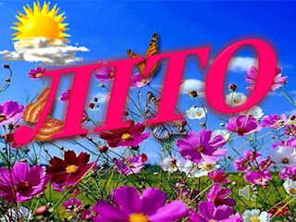

А чи знаєте ви, в яку пору року лісові ягоди наливаються солодким соком, у кронах дерев лунають неймовірні трелі птахів, а неозорі ниви переливаються золотом на сонці? Так, звичайно, влітку!

Ми любимо літо за довгі дні та тривало-світлі вечори, за яскраво-літній смак перших полуниць та чорних черешень, запахи липи та свіжої малини, за серпневі кавуни та дині. А ще особливу насолоду ми відчуваємо, милуючись квітами, що цвітуть і на луках, і на полях, і на міських клумбах. Тільки влітку ми можемо спостерігати все розмаїття кольорів! Літо прекрасне ще й тим, що можна позасмагати на сонці, скупатися в річці, насолодитися довгими прогулянками разом з друзями.

А чи замислювались ви над тим, чому на Землю після весни приходить літо? Так, пори року змінюються від кількості світла та тепла, яку отримує планета від Сонця. І багато хто думає, що літо настає тоді, коли Земля перебуває у найближчій до Сонця точці орбіти. Але, виявляється, це не так, адже взимку Земля перебуває до Сонця ближче, ніж влітку. Орбіта Землі практично кругла і не має значного впливу на погодні і температурні умови.

Головна ж причина зміни пір року – нахил земної осі, який складає 23,5 градусів, і він не змінюється при її обертанні навколо Сонця. Тобто Земля обертається навколо Сонця в нахиленому положенні. Це положення зберігається цілий рік, а вісь Землі завжди спрямована в одну точку – на Полярну зірку. Північна півкуля відхилена від Сонця з вересня по березень. Це означає, що північна половина планети отримує від Сонця менше світла й тепла – там настає осінь, а потім зима. В цей же період південна півкуля навпаки – нахилена до Сонця. Це означає, що в південній половині планети настають весна та літо.

З березня по вересень положення нахилу півкуль змінюється і тоді у північній половині Землі настає весна та літо, а у південній – осінь і зима. Тобто пори року в північній і південній півкулях – протилежні: коли в Північній Америці – зима, в Південній Америці – літо; коли в Європу приходить весна, в Австралії настає осінь. І як ви тепер знаєте, це відбувається через нахил земної осі.

Чи буває літо в Арктиці та Антарктиці? А чи є на Землі місця, де не буває зими і снігу? А коли настає літнє сонцестояння? Яка тривалість днів і ночей влітку? Де знаходяться найспекотніші місця планети?  Які сузір’я можна побачити на небі літом? А які овочі та фрукти містять вуглеводи і вітаміни, що додають витривалості і стійкості до спеки?

Знайти відповідь на всі ці та безліч інших запитань, а також прочитати художні твори про літо ви зможете, завітавши до нашої бібліотеки:

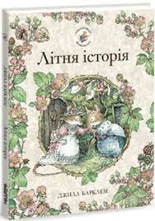

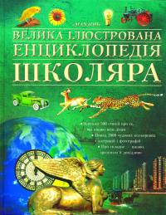Барклем, Д. Літня історія / Д. Барклем. – Харків : Читаріум, 2021. – 32 с. : іл.

Велика ілюстрована енциклопедія школяра. – Київ : Махаон-Україна, 2008. – 492 с. : іл.

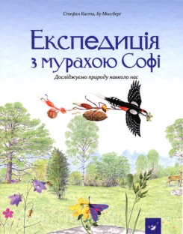

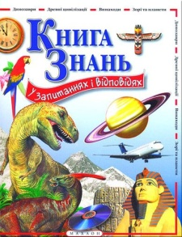Каста, С. Експедиція з мурахою Софі. Досліджуємо природу навколо нас / С. Каста, Б. Мосберг. – Київ : Час майстрів, 2019. – 224 с. : іл. – (Відкривай).

Книга знань у запитаннях та відповідях. – Київ : Махаон, 2003. – 160 с. : іл.

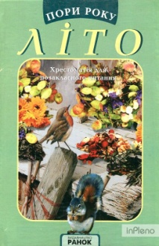

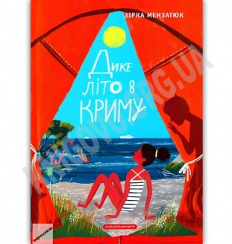Літо : хрестоматія для позакласного читання. – Харків : Ранок-НТ, 2002. – 128 с.

Мензатюк, З. Дике літо в Криму / З. Мензатюк. – Київ : А-БА-БА-ГА-ЛА-МА-ГА, 2019. – 192 с.

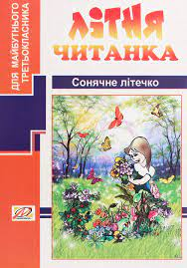

Сонячне літечко. – Тернопіль : Мандрівець, 2007. – 208 с.

Сонячні зайчики. Літо. – Харків : Ранок-НТ, 2011. – 6о с. : іл.

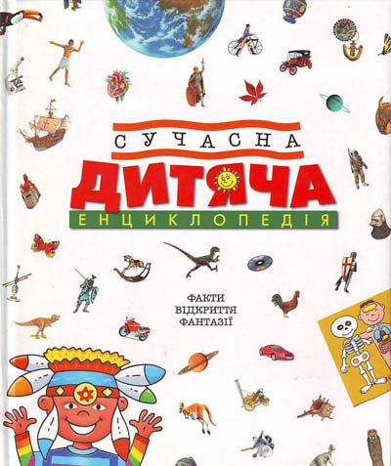

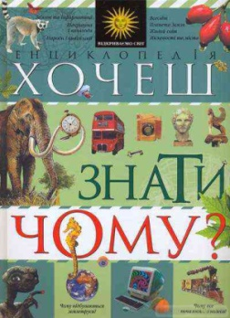Сучасна дитяча енциклопедія. – Київ : Махаон-Україна, 2008. – 256 с. : іл.

Хочеш знати чому? – Київ : Махаон-Україна, 2007. – 256 с. : іл. – (Відкриваємо світ).